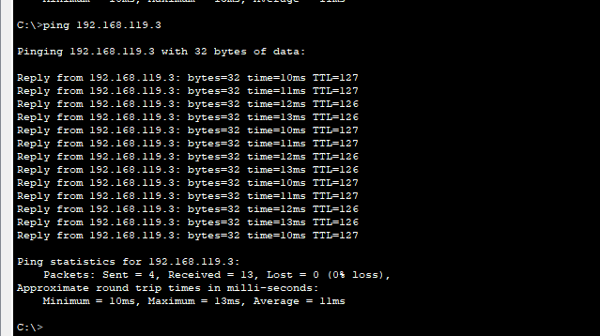
В ответ на отправленные четыре пакета обратно пришли 13. Однако при удалении дополнительной связи — данное число сократилось до привычных четырёх.
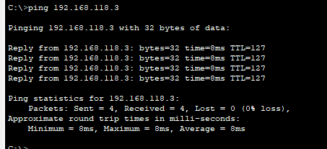
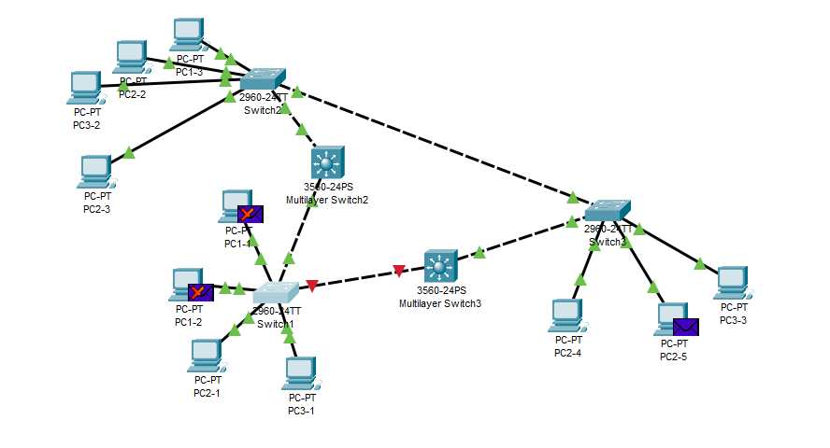
Схема сети после отключения порта. Коммутаторы начали перестраивать маршруты для передачи транзактов ping c PC1-3 до PC3-3.
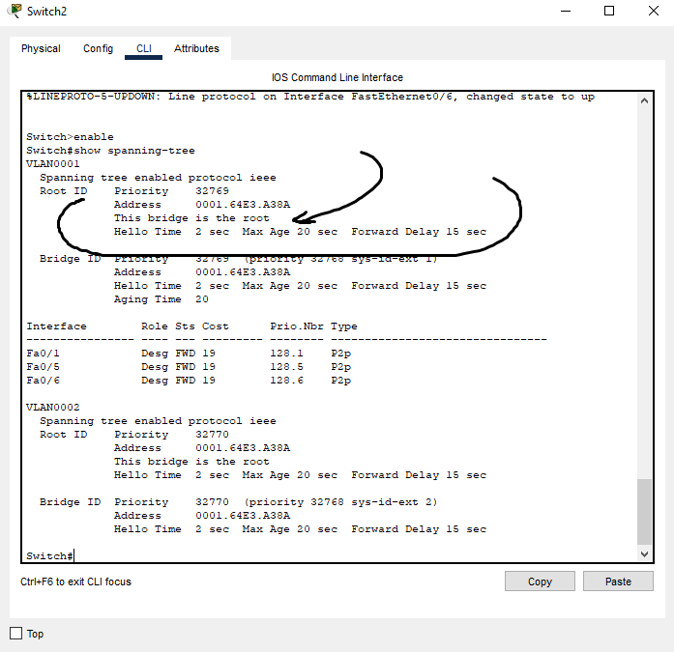
Корневым коммутатором является Switch2 - поскольку только он имеет доступ к двум другим коммутаторам, в отличии от них.
Что и подтверждает команда show spanning-tree
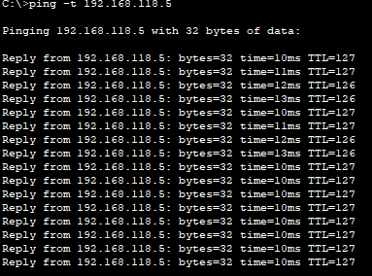
После перестройки маршрута передачи транзактов — задержка незначительно уменьшилась, что очевидно, ведь в такой конфигурации сети для данных коммутаторов гораздо меньше посредников.

